关于“分会”开通广讯通及如何
下载安装的通知
土招字[2015]006号

各位常务理事、理事及会员单位负责人：
为充分发挥“分会”桥梁纽带作用，更好的服务于“分会”全体会员单位，为会员单位搭建经验交流、信息互动的平台，在“广联达软件股份有限公司”的支持帮助下，“分会”现已开通即时通讯平台-广讯通。
届时可满足“分会”与会员之间即时沟通、协作互动、文件交互等需求，搭建的即时通讯平台-广讯通，不仅能够实现协会会员快速查找、图文交流和文件传输，还能进行视频、语音通讯和远程协助。同时会员可以在 iPhone 或者 Android 手机上安装广讯通移动版，随时随地登录系统，与其他会员通讯。
附件：广讯通下载安装使用说明

中国土木工程学会
建筑市场与招标投标研究分会
2015年4月19日

附件：
广讯通下载安装使用说明
即时通讯平台-广讯通，安装步骤：
- 广讯通客户端下载
1、在IE浏览器（支持IE8、IE9、IE10）或者其他浏览器（如：360浏览器、谷歌浏览器等）输入http://182.92.232.196:8888，如下图：
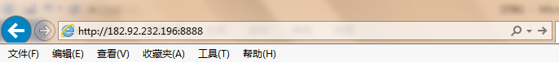
点击回车键（Enter键）会弹出以下页面，如下图
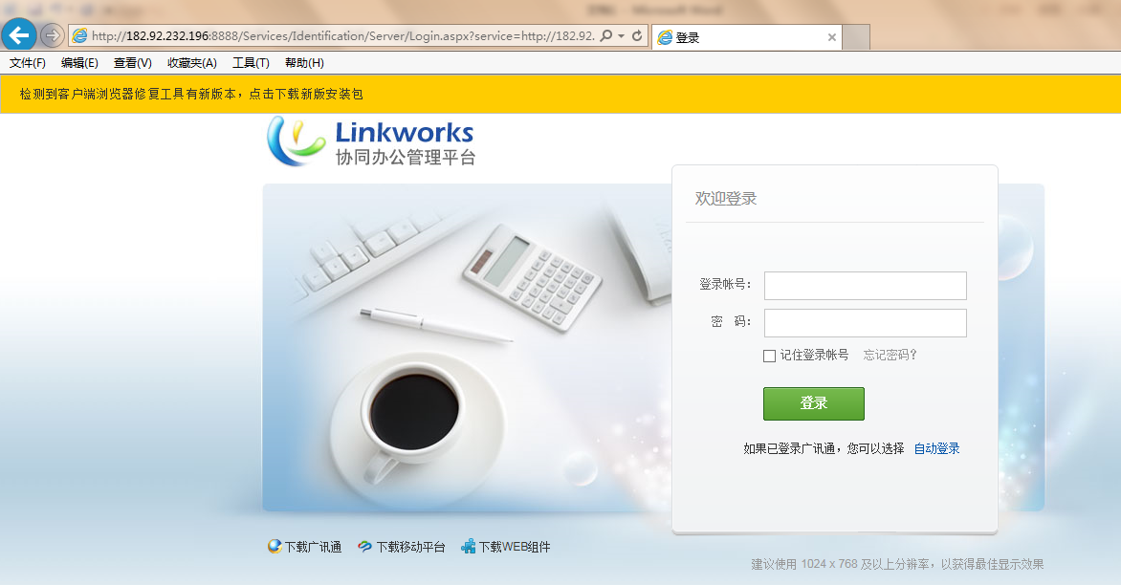
2、点击页面左下方下载广讯通，会弹出以下页面，如下图：
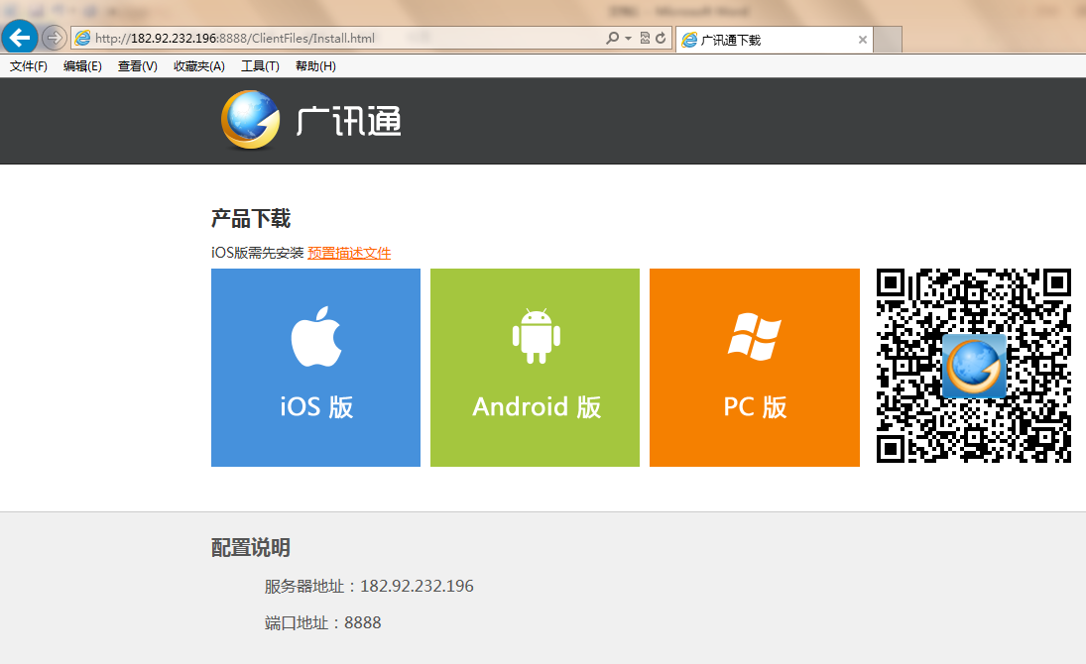
3、当出现上图页面后，恭喜您，马上就可以安装电脑客户端或者手机客户端了！
4、下面介绍电脑客户端下载：
点击上图中PC端下载，如下图：
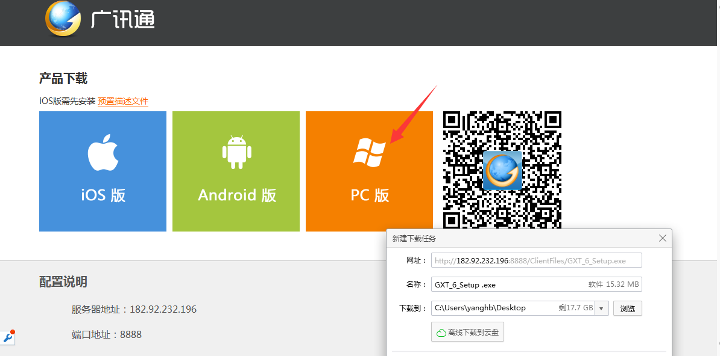
下载完成后，就可以打开程序按照提示一步步安装了！
安装完成后，点击电脑桌面上的图标运行程序，会弹出以下登陆界面，账户输入您的汉语拼音全名，如：杨海波（输入yanghaibo）,密码输入初始密码123456，点击登陆后，就可以与其他会员沟通了，沟通方式与QQ基本相同。如下图：
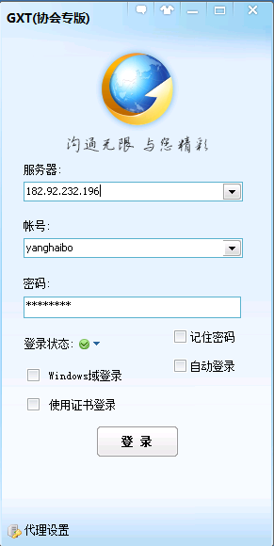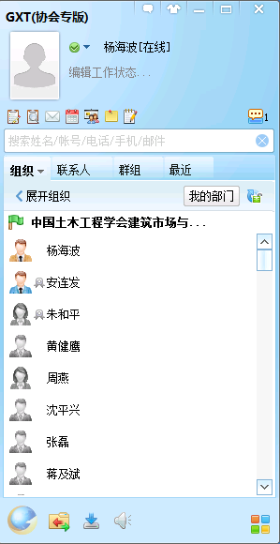
5、手机客户端下载：
手机上通过二维码扫描软件，或者微信扫扫等软件扫描下载页面的二维码，如下图：

手机扫描下载安装完成以后手机上会依次弹出以下界面，如下图：
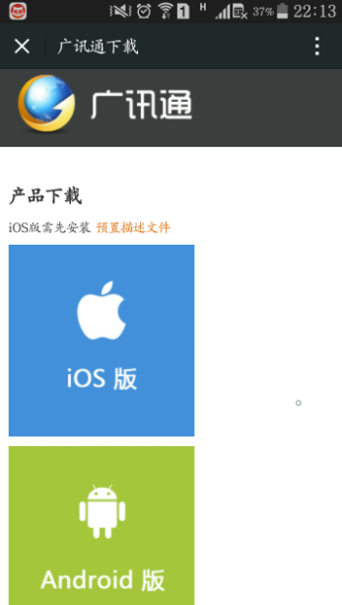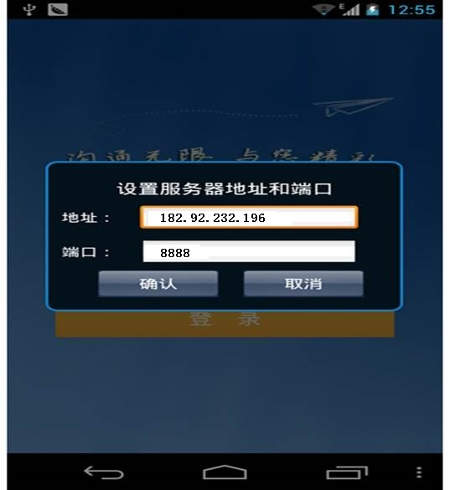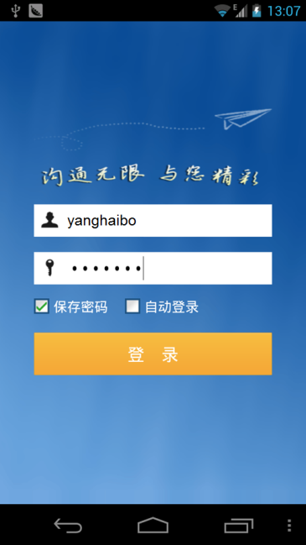
说明：手机端第一次运行程序时需要设置服务器地址和端口，地址为：182.92.232.196 端口：8888
登陆以后，就可以像用微信一样和其他会员进行文字、语音、图片等交流了！

6、以上就是关于广讯通两种客户端的下载安装方法，由于每位会员的电脑和手机系统版本不同，可能在您下载安装过程中会出现一些小问题，这时您可以随时与协会的运作支持人员联系，具体联系方式如下：

相关技术咨询： 杨海波 扫描他的微信二维码：
手 机：18610515808
Q Q: 530933107

